一般下载完的素材或者软件安装包默认的都是压缩包的形式，需要借助解压软件解压后才可以使用

当你看到下载完的文件跟右图类似，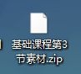或者是一个感觉像拉链的图标（请瞪大双眼看，我找不到大图标了）；总之就是不打开

那么可能是因为你没有安装解压缩的软件，你可以安装一个360压缩软件，下载地址：<https://yasuo.360.cn/>

或者2345好压， RAR压缩，快压，都可以

如果下载好的文件的图标和下图中的某个图标相同或者类似的时候，（就是感觉有三本书摞在一起的时候）说明你电脑里貌似已经有压缩软件了，你只需解压就可以

QQ截图20191009150514 QQ截图20191009150557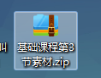

步骤很简单

以360解压缩软件为例，右击你的压缩包文件，选择【解压到】到这个选项

注意：其他的解压缩软件，一般都选第2个选项就可以，也可以尝试其他的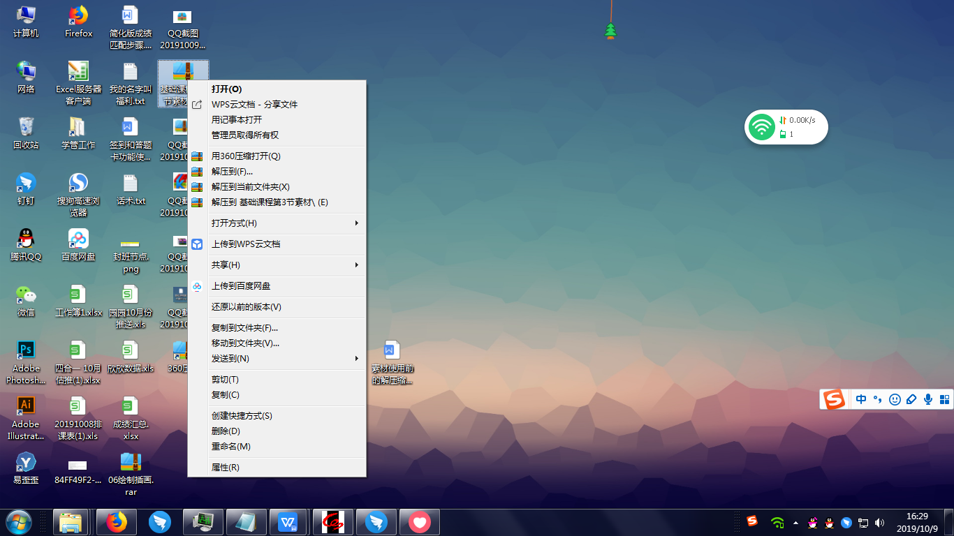

（下面还有）

看好解压到的目标文件位置，点击 解压 按钮

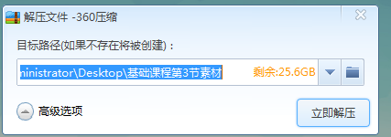

此处代表的是你解压完后文件夹所在的位置

解压成下图中所示的文件夹的形式，就可以使用里面的文件了

